**Fizyka kl .VII. Zmiany stanów skupienia . 02.06.2020r.**

Zaznacz w tekście fragmenty opisujące zmiany stanu skupienia, a następnie przepisz je poniżej i zapisz obok nazwę zmiany stanu skupienia.

**Był upalny letni dzień. Karolina postanowiła przygotować kostki lodu do schładzania napojów. Aby pozbyć się bakterii, wstawiła wodę do gotowania. Po 15 minutach stwierdziła, że w naczyniu z wrzątkiem nieco ubyło cieczy. Karolina po wystudzeniu przegotowanej wody, wlała ją do foremek na kostki i wstawiła do zamrażalnika. Po około 4 godzinach, kostki lodu były gotowe. Gdy zostały wyjęte z zamrażalnika Karolina zauważyła, że tuż nad nimi zaczęła się unosić delikatna mgiełka, jeszcze zanim kostki zaczęły się topić. Po wrzuceniu dużej liczby kostek do lemoniady, dziewczyna dostrzegła na ściankach dzbanka drobne kropelki wody. Było tak gorąco, że po pół godzinie od wyniesienia schłodzonej lemoniady do ogrodu po kostkach lodu nie było ani śladu.**

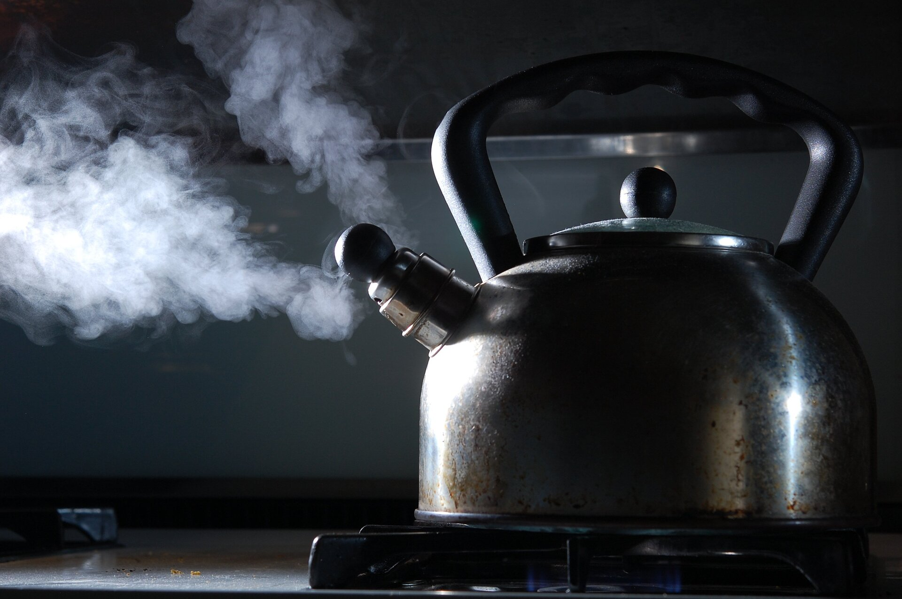

**Lód, woda i para wodna to ta sama substancja występująca w trzech stanach skupienia, w zależności od warunków zewnętrznych, szczególnie temperatury.**

**Większość substancji w wyniku topnienia zwiększa swoją objętość(ich gęstość maleje). Natomiast po wyparowaniu cieczy cząsteczki gazów są od siebie znacznie bardziej oddalone, niż ma to miejsce w cieczach i ciałach stałych, a zatem gęstości gazów są znacznie mniejsze niż gęstości substancji w pozostałych stanach skupienia.**

**Zmiany stanów skupienia ciał to:**

**- topnienie** (ciało stałe w ciecz)

**- krzepnięcie** (ciecz w ciało stałe)

**- skraplanie** (gaz w ciecz)

**- parowanie** (ciecz w gaz)

**- sublimacja** (ciało stałe w gaz)

**- resublimacja** (gaz w ciało stałe)

Zadania do samodzielnej pracy:

1.Kiedy wchodzimy do wody o temperaturze 25*C to na początek czujemy chłód, ale potem wrażenie znika. Kiedy jednak wychodzimy z wody to –zwłaszcza gdy wieje wiatr- czujemy, że jest nam zimno, mimo że temperatura powietrza jest wyższa niż temperatura wody. Wyjaśnij przyczyny takiego odczuwania temperatury.

2. Co oznacza poniższy rysunek.?

